История про Грузовичок.
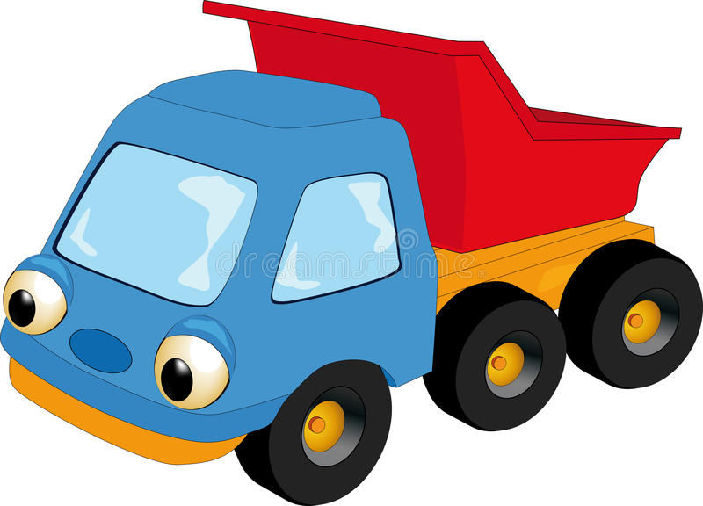
В одном маленьком городке жили самые разные машины. И почти все
жители этого городка жили дружно и счастливо: они были вежливыми и добрыми, знали все правила дорожного движения и очень уважали дорожные знаки и великого учителя Светофора. А почему все жители? Да потому что жил в этом сказочном городке один непослушный Грузовичок, который ни с кем не дружил, никого не слушал и не хотел учить правила дорожного движения. Много раз из-за этого Грузовичка на дорогах города едва-едва не случались аварии. Но машинки-жители были настолько добры и вежливы, что не наказывали Грузовичка за его несносное поведение.
Однажды жители городка решили построить гараж для большой пожарной машины. Экскаватор вырыл огромную яму для строительства гаража. Дядюшка Светофор поставил около ямы дежурного - знак «Въезд запрещен», чтобы машинки-жители случайно не зазевались и не упали в эту огромную яму. И все бы хорошо, да только наш непоседа Грузовичок (как мы уже говорили) совсем не знал правил дорожного движения и не уважал дорожные знаки. И потому в один вечер, когда Грузовичок веселился на улице, он подъехал очень близко к опасной яме, несмотря на все предупреждения знака-дежурного, и, конечно же, свалился в эту яму.
Очень перепугались жители городка и поспешили помочь нашему герою - недотепе. Дядюшка Подъемный Кран вытащил Грузовичок из ямы, добрая тетушка Скорая Помощь принялась залечивать вмятины и царапины, а меленькие легковые машинки принялись угощать его теплым машинным маслом. Увидел Грузовичок как ухаживают за ним все жители городка и стало ему так стыдно, что он заплакал и конечно же все машинки принялись успокаивать нашего героя и простили его.
И вот как только наш Грузовичок выздоровел, он сразу же отправился в школу к дядюшке Светофору и начал учить правила дорожного движения и дорожные знаки. С тех пор все жители этого замечательного городка стали жить дружно и счастливо.

